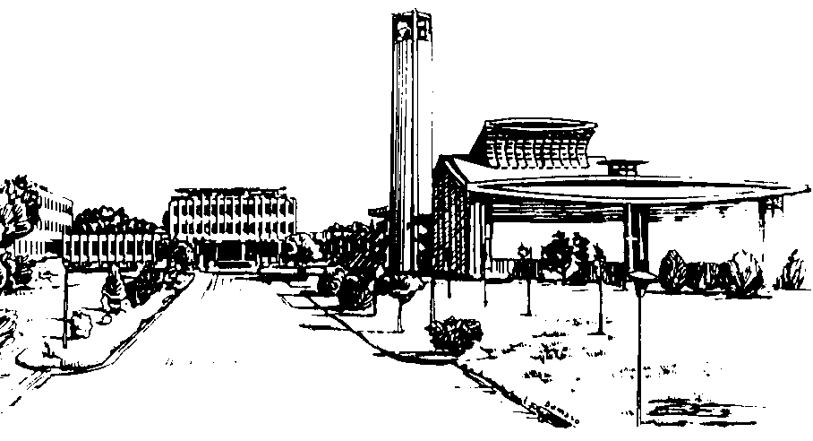 | Demande d’admission  au Collège St- Laurent-de- Brindisi - Rome  2015-2016

Le soussigné Supérieur Majeur demande l'admission au Collège Saint-Laurent-de-Brinde à Rome de:
Nom de famille
Prénom
Né le | ….…./….…./….….. (jj/mm/aaaa)
Lieu
Province civile
Nation
Citoyenneté
Numéro de passeport
Date d’échéance de passeport
Nom de religieux
Date de la profession perpétuelle | .....…../……..../……….…
Date de l'ordination sacerdotale | .....…../……..../……….…
Adresse courriel
Cellulaire
1. Champ d’études et Université
a. Indiquer l'Université:………………………………………………
b. Indiquer la Faculté à fréquenter:……………………...
Spécialisation ………………....................……
c. Indiquer le grade académique à obtenir:
Diplôme………Master ………….Licence……..Doctorat……...
d. Indiquer le temps alloué pour les études …………………………………………
2. Le frère souffre-t-il de maladies chroniques (diabète, haute-pression artérielle, etc.)? Oui Non
Laquelle/Lesquelles : ..........................................................................................................................................................................................................................................................................................................................
3. Études complétées: a. Études faites: ..............................……………….....................................
…………………………………………………………………………………………………………….
b. Grade(s) académique(s) ou Diplôme(s) obtenu(s) ..................................................................
c. Habituellement l’inscription à l’université demande l’obtention de notes «supérieures à la moyenne» dans les études précédentes. Comment jugeriez-vous les notes obtenues par le frère dans ses études précédentes?
□ Passables/satisfaisantes □ Moyennes □ Supérieures à la moyenne □ Optimales
4. Activités et charges (fonctions) précédentes .............................................................................................................................................................................................................................................................................................................................................................................................................................................
5. Motivations et but des études à entreprendre ……………………………………………….........................................................................................................................................................…............................................................................................................................................…..................................................................
6. Connaissance des langues:
a. Langue maternelle : ……………………………………………………….
b. Quelle(s) autre(s) langue(s) connaît-il? …………………………………………………..
c. Quelle est sa connaissance de l'italien?
Suffisante ………Peu …………Aucune………….
d. Quelle est sa connaissance du latin?
Suffisante……….Peu……….…Aucune………….
e. Prévoit participer au cours de langue italienne organisé par le Collège?
Oui…. Non….
f. Prévoit une autre façon d’apprendre l’italien? Oui…….. Non……..
g. Les Université demandent la connaissance d’au moins deux langues «modernes» (NB: trois pour le doctorat). Prévoyez-vous que l’étudiant, durant son séjour au Collège, devra faire un autre cours de langue? Oui……Non..…
La/Lesquelles?…………………………………………………………………………………….
Qui en assumera les frais?……………………...
(NB: N’EST PAS inclus dans la Bourse)
7. Payement
a. Indiquer qui paie la pension, les coûts reliés à l’université, frais médicaux et autres:
La Province …………….. Autre province…………………………
Demandez-vous une Bourse d’étude? …………………………..
À qui la demandez-vous?…………………………………………………………
b. Indiquez l’économe/contact pour les dépenses personnelles:
Econome: ……………………………………………………………………
Adresse courriel ……………………………………………
Téléphone: ……………………………………………………………………

Date:…../…../………… Lieu :…………………… Signature …………………………………………….
Timbre
Supérieur Majeur
Circonscription
Adresse du Supérieur Majeur
Adresse courriel

S'il vous plaît joindre les documents suivants:
1 copie numérisée de la page du passeport avec données à caractère personnel
2 copie numérisée des certificats et diplômes scolaires obtenu

Envoyer le formulaire dûment rempli, signé et cacheté, avec les documents mentionnés ci-dessus, dans l'une des adresses suivantes:
E-mail: bonacap@gmail.com
Fax: + 39 06 6605 2435
Courrier ordinaire: fr. Bona Marcel Rodrigues, Collège de Saint-Laurent de Brindisi, cp 18382,
00163, ROMA, Italie

